Hola
¡Bienvenido a nuestro quinto tutorial sobre Anviz CrossChex Cloud!
El objetivo principal de este tutorial es enseñarle cómo agregar nuevos empleados a su cuenta de CrossChex Cloud.
Antes de comenzar este tutorial, le sugerimos que lea nuestras guías anteriores explicando cómo funciona la lógica del departamento, será importante establecer permisos entre los empleados y los dispositivos Anviz.
También recomendamos agregar su hardware Anviz antes de crear usuarios, si aún no lo ha hecho, puede consultar nuestra guía sobre cómo agregar un nuevo dispositivo aquí.
Es posible inscribir usuarios antes de agregar dispositivos, pero hacerlo de la manera sugerida le ahorrará tiempo haciendo ambos pasos (crear y configurar el permiso de los empleados) al mismo tiempo.
Ahora que estamos en la misma página, ¡procedamos! Después de iniciar sesión en su cuenta de CrossChex Cloud, tenemos dos formas de acceder al área de administración del empleado.
La primera es por el acceso directo en el Dashboard:
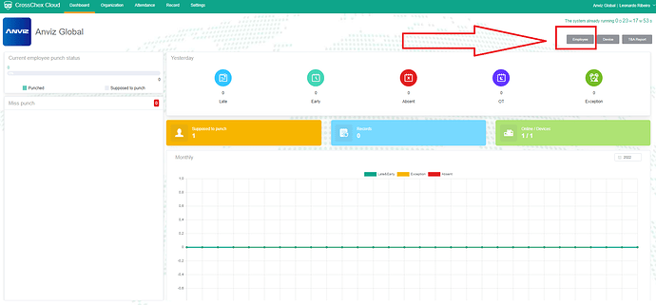
5 - CrossChex Cloud - Agregar un nuevo empleado A1914×893 155 KB

El segundo es por Organización en la barra principal, luego Empleado en la barra lateral izquierda:
5 - CrossChex Cloud - Agregar un nuevo empleado B1920×305 19,7 KB

En la página del empleado verás un usuario que ya está allí, con ID 1 (Leonardo Ribeiro en este ejemplo).
Este es el usuario administrador / propietario de la cuenta, siempre tendrá el control total del software. Este usuario se puede modificar, pero no se puede eliminar de su cuenta.
Además, es posible asignarlo como empleado o usuario de dispositivo inscribiendo una plantilla de huella digital o facial, por ejemplo, sugerimos mantener a este usuario solo para el rol administrativo, en otras palabras, si usted es el propietario y desea agregar su información biométrica para ser verificada por el hardware Anviz de su cuenta, recomendamos crear un nuevo usuario/empleado para eso.
Esto es exactamente lo que vamos a hacer a continuación. En el lado derecho de la página del empleado, podemos ver los botones de administración del empleado. Hagamos clic en ADD para comenzar a crear un nuevo empleado:
5 - CrossChex Cloud - Agregar un nuevo empleado C1920×305 20,5 KB

Aparecerá una ventana emergente "Agregar empleado", todos los elementos marcados con un asterisco rojo (*) son obligatorios para proceder con la inscripción:
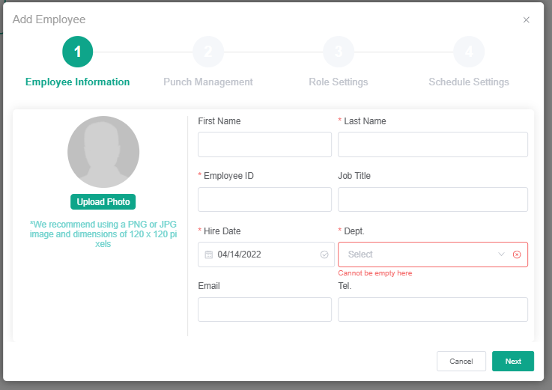
5 - CrossChex Cloud - Add a New Employee D737×521 19.8 KB

First Name : Employee´s first name (optional).
Last Name : Employee´s last name (mandatory).
Employee ID : It´s the ID number from this specific employee (mandatory).
The Employee ID is unique, which means, any other employee in your account won´t be able to use it, even if they´re in different departments.
The Employee ID will be fixed after creating it for the first time, which means, you will not be able to modify it later, it will be necessary to delete the employee and enroll him/her again, so please be careful when choosing each employee ID.
The Employee ID will also be used to the own employee to log in at his Crosschex Cloud account, (you can check CrossChex Cloud #6 – How to Log In as an Employee later for more details).
Job Title: Employee´s job title (optional).
To be seen at user page for easier management identification.
Hire Date : Insert the employee´s hiring date (mandatory).
The attendance reports will start being available from the date you insert in this filed, so if your device(s) already have records from this employee, make sure you insert a date before those records.
Dept: Employee´s department permissions.
In short words, this is where this specific employee will have his user ID authorized at the Anviz devices from your CrossChex Cloud account. If this employee will have permission at more than one department, you can choose the main department here, and we can add the other departments permissions in the next pages.
This is a very important field and we have written a specific guide for this, please check CrossChex Cloud #3 - Department Management for more details.
Email: Employee´s e-mail address (optional).
Tel: Employee´s phone number (optional).
At the left side, it´s also possible to Upload Photo for this specific employee. The photo will be used as reference for easier management of the supervisor or Crosschex Cloud account owner.
Important: This picture will not be used as facial recognition in case you have a facial Anviz device, for example a FaceDeep 3 or FacePass 7 Pro, we´re going to see it in details at this same tutorial.
Let´s fill the Employee Information and click Next .
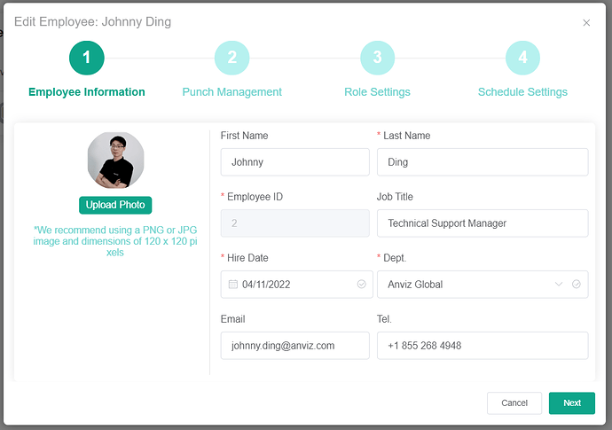
5 - CrossChex Cloud - Add a New Employee E990×696 42.9 KB

Now it´s time for the Punch Management Settings :
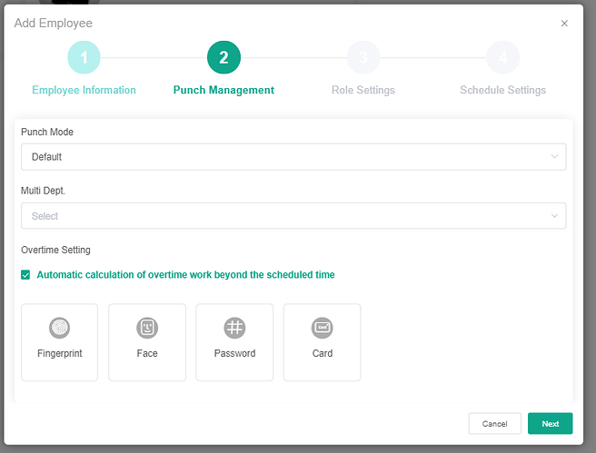
5 - CrossChex Cloud - Agregar un nuevo empleado F743×566 19,6 KB

Modo Punch: Es la tecnología que este empleado usará para registrar y registrar la salida en los dispositivos Anviz.
El modo predeterminado significa que cualquier tecnología puede ser aceptada, por lo que teniendo en cuenta que este usuario tiene contraseña, tarjeta RFID y plantilla facial, el primero de esos tres datos inscritos será válido para un reloj de entrada o un reloj de salida.
Si necesita una tecnología específica o una combinación de tecnología, por ejemplo, Huella digital (FP) + Tarjeta RFID, puede elegirla aquí.
Multi Depto.: ¿Recuerdas la gestión del departamento? Aquí es donde puede establecer permisos específicos para cada empleado.
Por ejemplo, si este empleado puede registrar la entrada y la salida en diferentes departamentos, puedo elegir el departamento principal en la pestaña anterior (Agregar un nuevo empleado en la imagen D) y seleccionar los departamentos adicionales en los que también podrá registrar la entrada y la salida en este campo, o simplemente podría seleccionar "Todos los departamentos" aquí, si quiero que pueda en todos los departamentos y en todos los dispositivos.
Cálculo automático del trabajo de horas extras más allá del tiempo programado: Autoexplicativo, si el empleado tiene un tiempo extra más allá del límite programado en la configuración de turnos y horas extras, se mostrará en sus informes de horas extras completando esta casilla.
(explicaremos la configuración de turnos y horas extras en los próximos tutoriales).
En la parte inferior de esta ventana, veremos la inscripción de tecnología para este empleado:
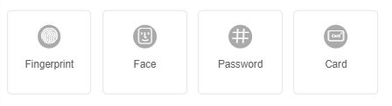
En nuestro ejemplo, inscribamos la plantilla facial de nuestro empleado en CrossChex Cloud haciendo clic en el botón Face:
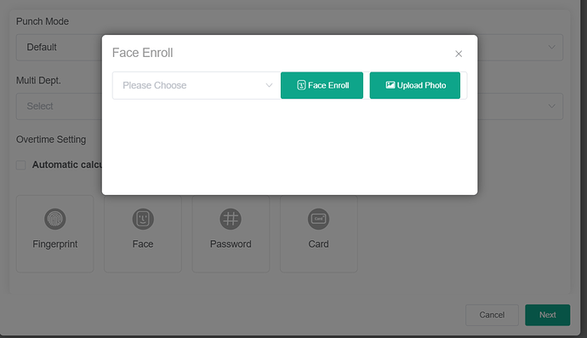
5 - CrossChex Cloud - Agregar un nuevo empleado H1094×630 32,8 KB

Tenemos dos formas de inscribir la plantilla Facial del Empleado.
Podemos usar el dispositivo Anviz directamente para una inscripción en tiempo real eligiendo Face Enroll, o simplemente cargar la foto del empleado directamente en Upload Photo.
Inscripción facial:
- Asegúrese de que el icono de la nube de su dispositivo esté habilitado (consulte cómo agregar un nuevo dispositivo si el icono de la nube no está habilitado) e indique al empleado referido que esté cerca del dispositivo (no delante, solo cerca).
- Haga clic en Elegir y seleccione el dispositivo que utilizará para esta inscripción en tiempo real.
- Haga clic en Inscribirse en Face .
- CrossChex Cloud enviará un comando interno al hardware seleccionado; entrará en el modo de inscripción. Informe al empleado que muestre su rostro en el dispositivo solo después de que se muestre el círculo de inscripción (esto puede tardar unos segundos).
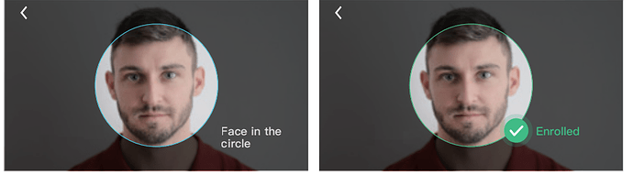
5 - CrossChex Cloud - Agregar un nuevo empleado I986×274 116 KB

En paralelo, el software CrossChex Cloud mostrará un conteo de TimeOut, lo que significa que, si el procedimiento no se completa en los próximos 60 segundos, se cancelará automáticamente.
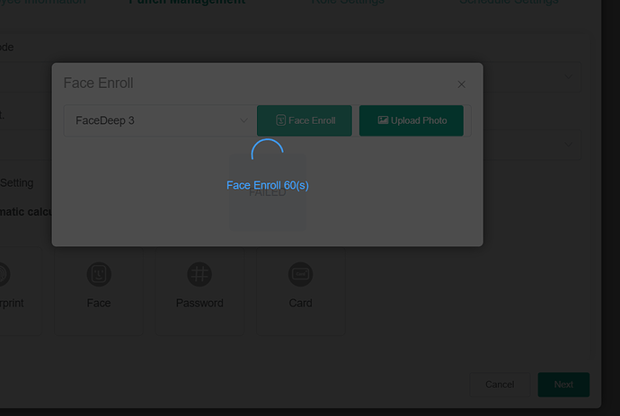
5 - CrossChex Cloud - Add a New Employee J1006×676 25.2 KB

- After succeed, the device will feedback “Enrollment Success” and a green message with the confirmation will appear at the top.
- Click “x” at the top right corner to finish operation.
Upload Photo:
If your employee is not nearby or you need to enroll several employees at once, this option may be more convenient than calling employee by employee for a real-time enrollment.
- Separate a good quality employee facial photo. Please respect the following instructions to make sure the photo is under the appropriate standards for a good employee validation experience later:
File Format: JPG image
Picture Maximum Size: 500KB
Dimensions (Pixels): 100 < Width < 2000 ; 100 < Height < 2000.
- Back at the CrossChex Cloud software, please select Upload Photo .
- Click Upload Photo again in the next window.
- Select the chosen photo from the specific employee.
- Use the blue square to adjust the recognition area to the Employee´s Face.
- Click Save .
- Click “x” at the top right corner to finish operation.
Now that the facial template is enrolled, we´re able to see the Facial Button colored, which means that our software database already has this employee information for facial recognition.
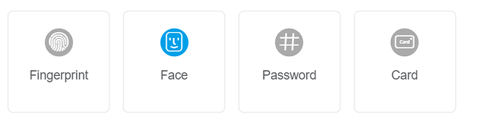
5 - CrossChex Cloud - Add a New Employee K716×185 8.91 KB

Fell free to add other clock In and clock Out methods for the employees, you can enroll Fingerprint templates if you have a fingerprint reader device like VF30 PRO or EP300 PRO for example, or simply add password and/or RFID cards. The proceed will be pretty similar.
Let´s continue by clicking Next , it will bring us to the Role Settings page:
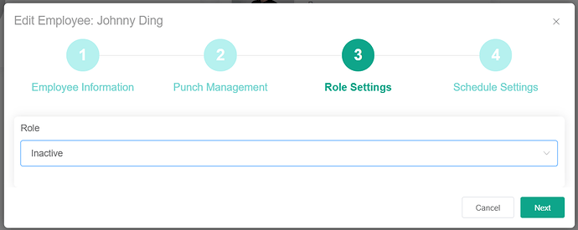
5 - CrossChex Cloud - Add a New Employee L1097×438 21.1 KB

This is a very important setting, especially if you want this employee to have access to his Crosschex Cloud account by his login and password.
If you don’t need that, please keep it as Inactive , the default option, and click Next . Otherwise, let´s explore the options a little more:
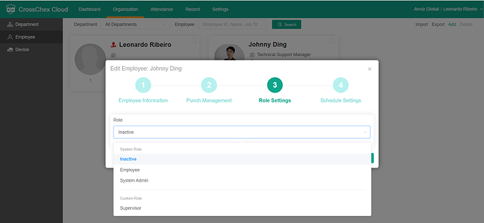
5 - CrossChex Cloud - Add a New Employee M1920×886 76.1 KB

Employee : Select Employee if this is a regular employee and you intend to authorize him to add manual records, request overtime, inform sick leave, vacation, etc.
A password field will be opened, you can fill with it a simple password and share it to the employee in advance, he/she will be able to modify it as soon as he/she logs into his/her account.
You can check CrossChex Cloud #6 – How to Log In as an Employee later for more details.
System Admin: Choosing this option the employee will have System Administration rights. In other words, he will have same permissions as the CrossChex owner account.
A password field will be opened, you can fill with it a simple password and share it to the employee in advance, he/she will be able to modify it as soon as he/she logs into his/her account.
Supervisor (Custom Role): The employee will have customized permissions, according to what you have set at Role and Supervisor settings.
(we´ll explain the Custom Role in the next tutorials).
After chose the Role Settings properly, let´s click Next and proceed to the last configuration, the Scheduled Settings :
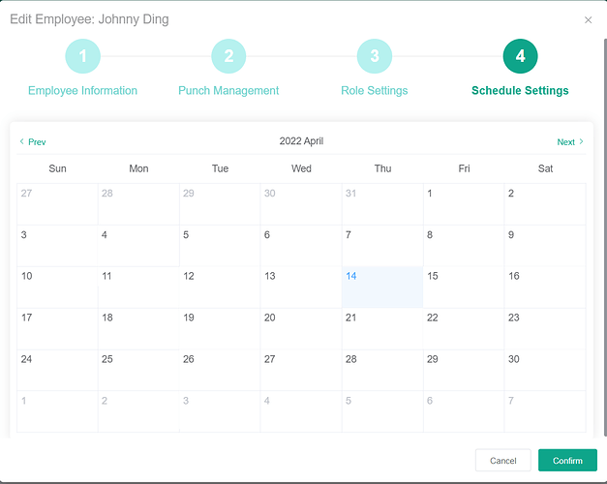
5 - CrossChex Cloud - Add a New Employee N1080×861 38.4 KB

This is here you can assign a working shift for this specific employee. It´s possible to navigate by months with the arrows < Prev and Next > to see existing scheduled shifts or simply click in any day to add this employee a working shift:
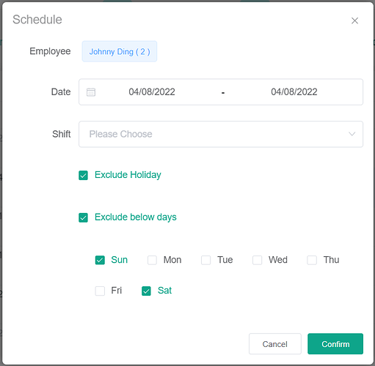
5 - CrossChex Cloud - Add a New Employee O709×693 24.9 KB

Don´t worry if you haven´t created a working shift yet, you can always come back here by selecting the chosen employee and click Edit .
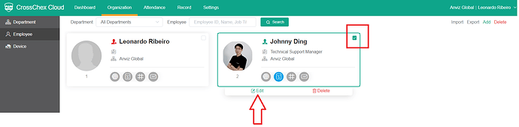
5 - CrossChex Cloud - Add a New Employee P1920×473 55.2 KB

The shift scheduling is also possible to be added in another part of the software, at Attendance > Schedule tabs, but this is content for another tutorial
Click Confirm to finish the enrollment settings for this employee.
After confirming, the system will send the employee info to all the departments and devices he is authorized to clock In and clock Out.
In our example, we have configured ID 2 Johnny for all departments, so we will be able to see a new user at our previous enrolled FaceDeep 3:
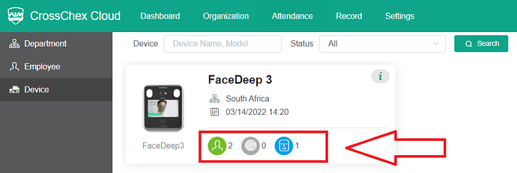
5 - CrossChex Cloud - Agregar un nuevo empleado Q1007×339 30,7 KB

Ahora puede agregar empleados en su CrossChex Cloud y establecer permisos entre dispositivos, ¡felicidades!
¡Disfruta de tu CrossChex Cloud!

